|  |  |
| --- | --- |
| |  | | --- | | 燕 山 大 学 | |
| |  | | --- | | 本科毕业设计（论文）中期报告 | | | |

|  |
| --- |
| 课题名称： 10W手机充电器设计与制作 |
| 学 院： 电气工程学院 |
| 年级专业： 应用电子技术2班 |
| 学生姓名： 陈源 |
| 指导教师： 沈虹 |
| 填写日期： 2017年4月23日 |

1. 研究进度

本阶段主要研究的内容如下：

1)电路的参数计算与电路设计;

2)电路板焊接工作;

3)saber仿真验证;

4)实验调试与整理实验数据;

二、实验方案

**2.1 TI公司UC3842方案**

为了充分验证电路板的性能，本方案采样saber进行实验仿真，将初期设定的UCC28740系列改为UC3824系列，主要发生的就是IC的变化，电路板原理图如图1所示，电路板由厂家定制，实物如图2所示

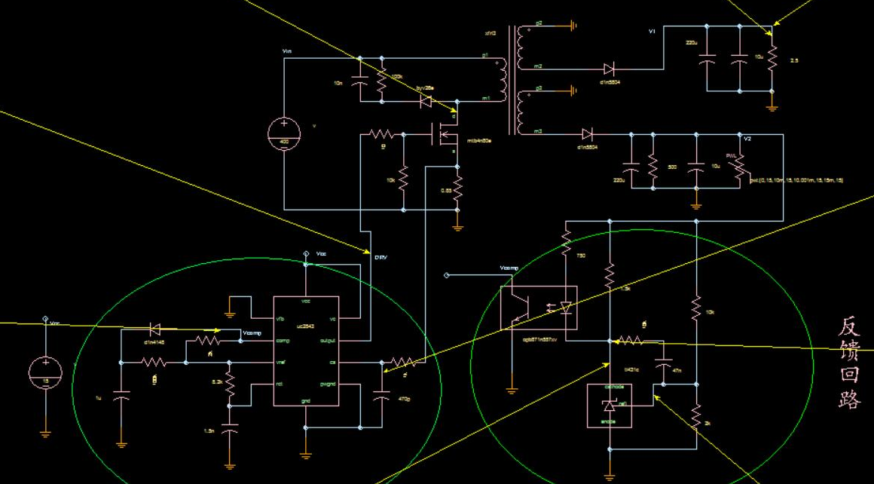

（图1 UC3842原理图）

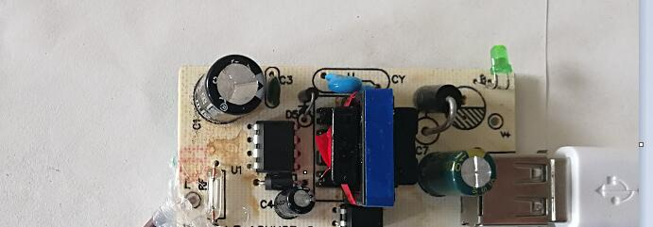

（图2 厂家定制UC3842电路板实物）

**2.2 CX181方案**

CX7181是一颗高精度离线式开关电源电路，应用于低功耗 AC/DC 充电器与适配器。CX7181使用原边取样来进行精确的恒流、恒压控制，可以省去一般应用中的光耦与 TL431。本方案IC相比UC系列方案，电路结构上更简单，原理图如图3所示，而且具备的工作模式的切换，并内置了电路和芯片的保护措施，相对来说更加安全，实物如图4所示。

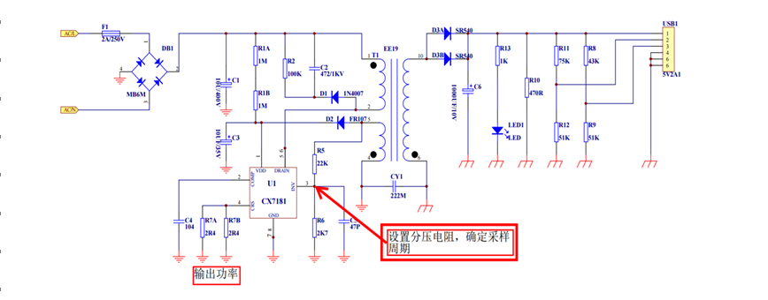

**（图3 CX7181方案原理图）**

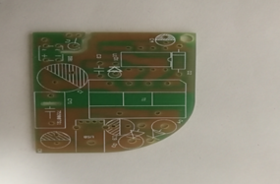

（图4 CX7181方案实物图）

**2.3 ATC9213方案**

AT9213是一款高性能原边控制器，可提供高精度恒压和恒流输出性能，尤其适合于小功率离线式充电器应用中。同时,ATC9212A 也支持准谐振降压型LED恒流输出应用。在恒压输出模式中， ATC9212A 采用多模式工作方式，即调幅控制（ AM）和调频控制（ FM）相结合，提高了系统的效率和可靠性。在恒流输出模式中，芯片采用调频控制方式，同时集成了线电压和负载电压的恒流补偿。采用ATC9212A可以工作无异音，同时可保证优异的动态性能。利用集成的线损补偿功能，可获得高性能的恒压输出表现。而且芯片内部内置了多种保护功能如VDD欠压保护、VDD过压保护、逐周期限流保护、短路保护等。方案的原理图如图5所示，实物如图6所示。

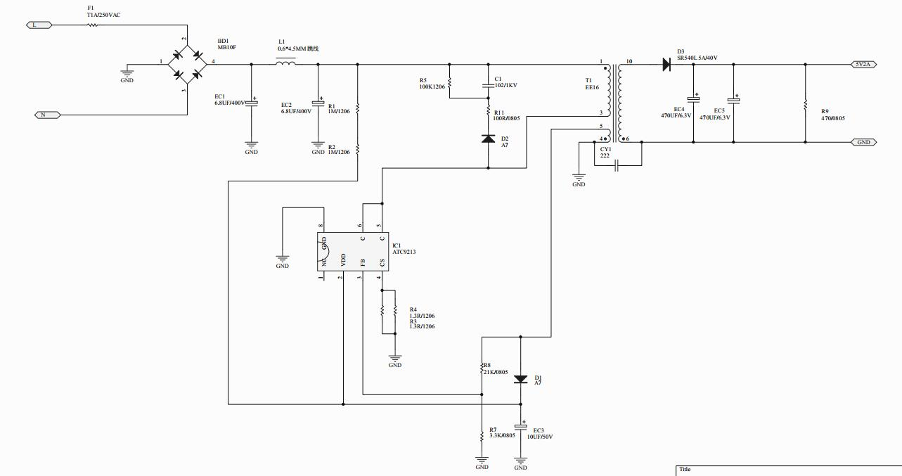

（图5AT9213原理图）

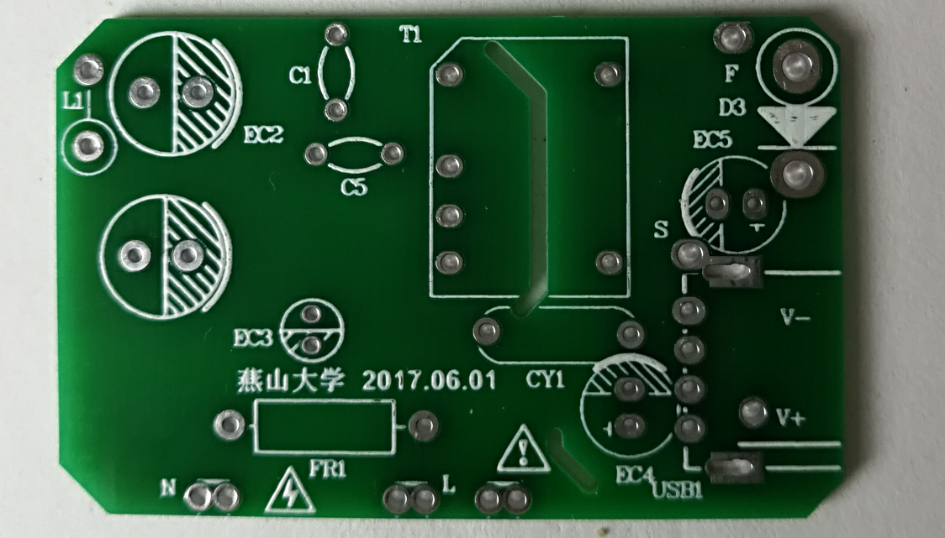

（图6AT9213方案实物）

**2.4 ATC9213同步整流方案**

所谓的整流就是实现电流的单向导通，在一般的充电器设计上采用的器件是二极管，我们知道普通的二极管导通电压为0.7v，在输出电流为2A时，压降会上升到1V，此时的功耗为2W，而整个充电器的输出功耗为10W，就整流这一部分的损耗就达到了20%，甚至2W的功耗会烧毁二极管，这里在生产中采用优质的肖特基二极管，保证人身安全，换用肖特基二极管可以使损耗降低到8%。同步整流方案就是改用一个MOS管来控制电流的单项导通，相比二极管整流在效率上提高了很多。对比数据如图7所示，实验原理图如图8所示，实物图如图9所示。

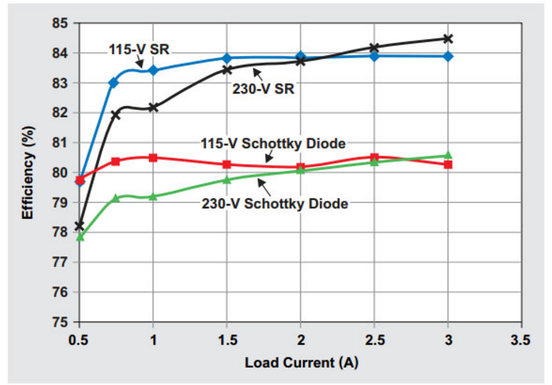

（图7 肖特基二极管和同步整流效率对比图）

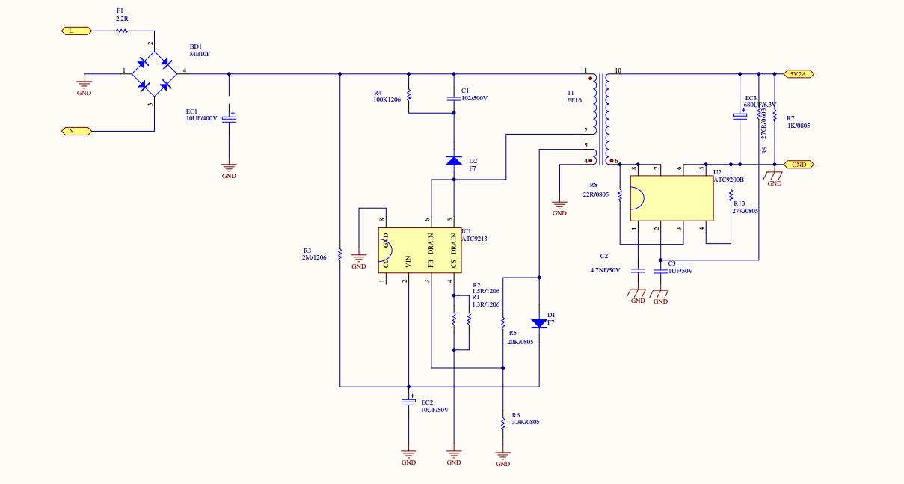

**（图8同步整流方案原理图）**

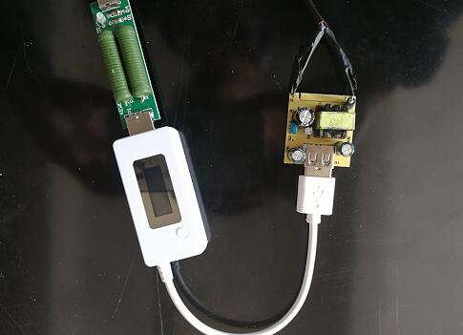

（图9同步整流方案实物图）

三、实验仿真

充电器设计结构类似，只是芯片IC不一致，由于saber可以进行芯片级的仿真，这里以saber2012仿真uc3842方案。仿真整体框架如图10所示，仿真电路细节图如图11所示，电路仿真波形如图12-17所示

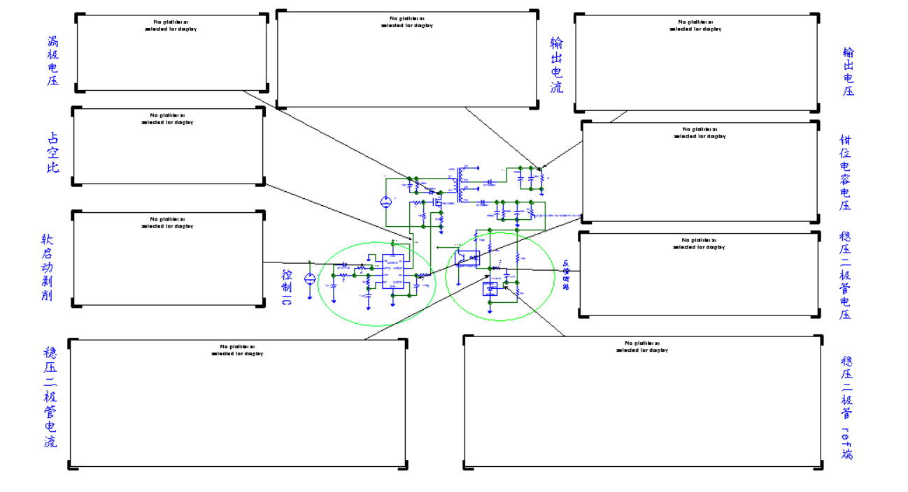

（图10 UC3842仿真框架图）

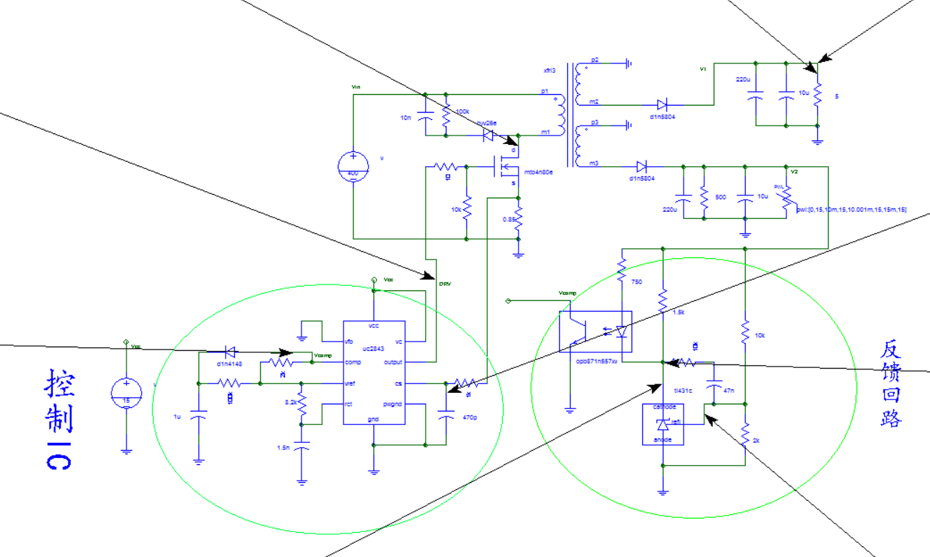

（图11 仿真细节图）

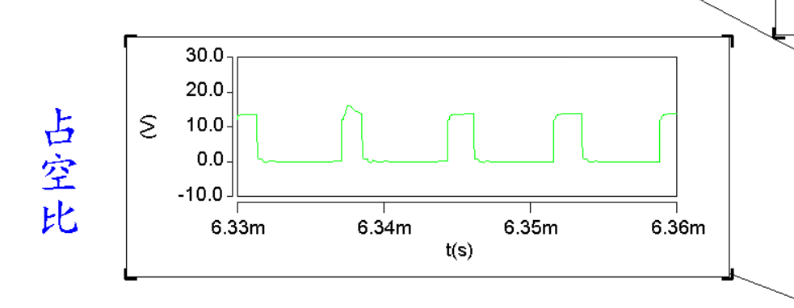

（图12 开关管占空比图）

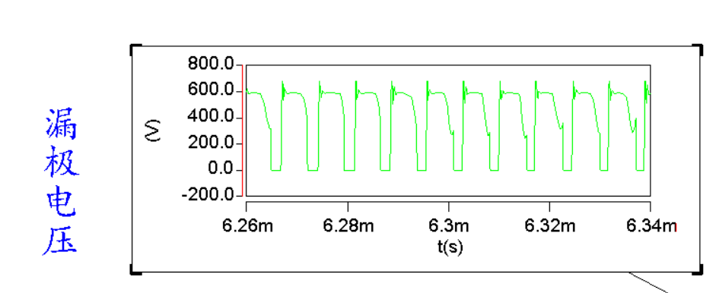

（图13开关管漏极电压图）

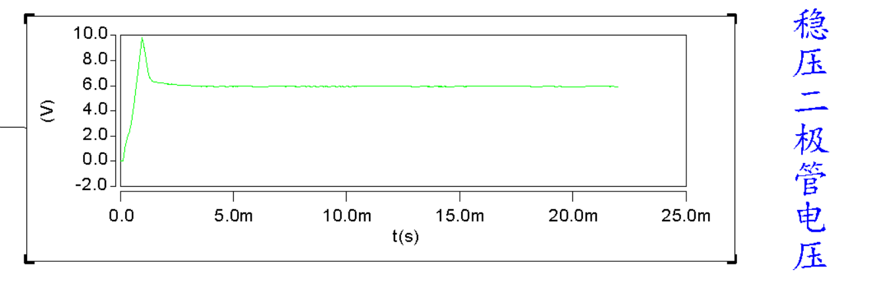

（图14稳压二极管电压图）

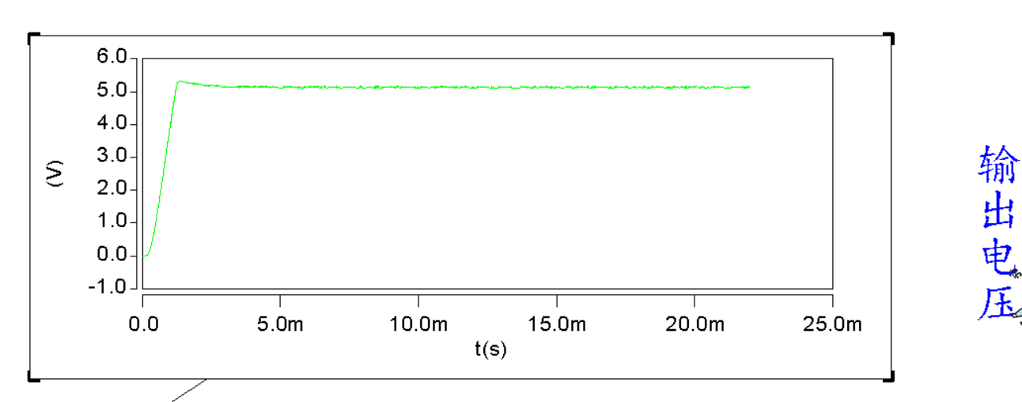

（图15 输出电压图）

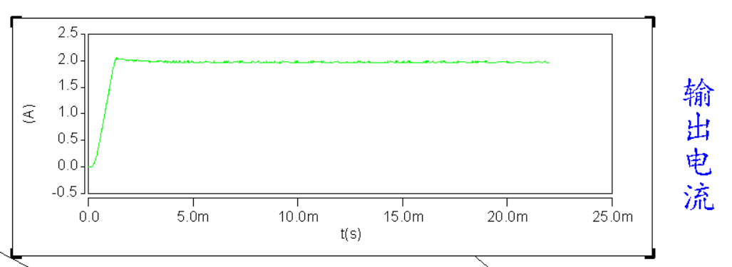

（图16输出电流图）

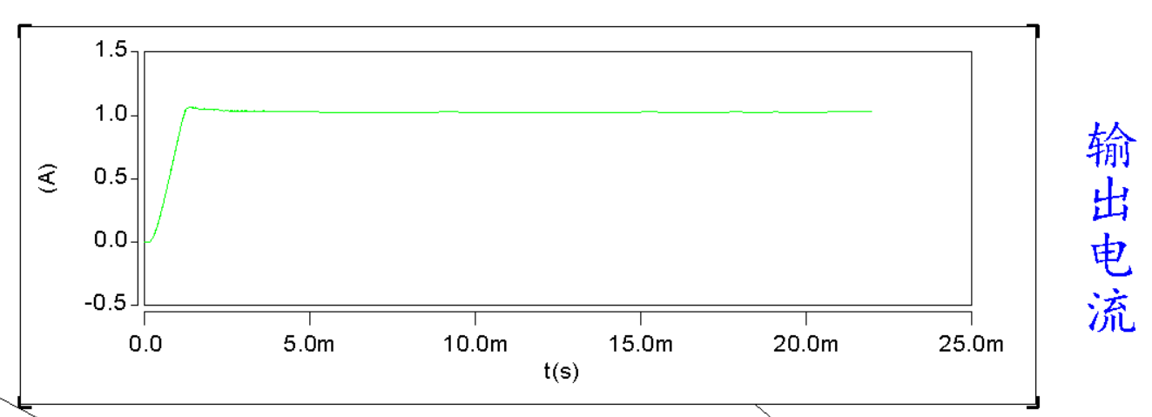

（图17 改变负载图）

这里在仿真时改变了负载，我们从图17和16可以看出，输出端的电流不一致，但是对比图17和图15的电压可以看出电压的还是相等的。这说明随着负载的变化，输出端的电流也会发生变化，这就是我们所说的恒压模式。

同时利用TI公司提供的在线webench工具进行板子的性能分析和输出结果分析结果如图18-21所示

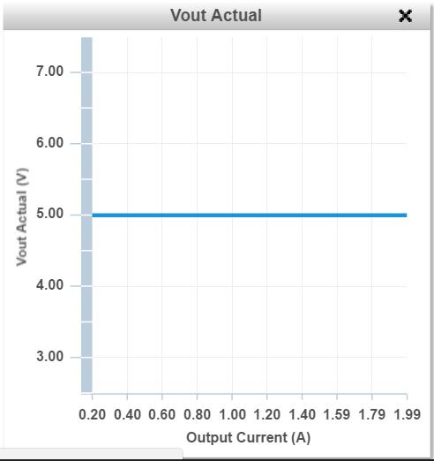

（图18 在线仿真之输出电压）

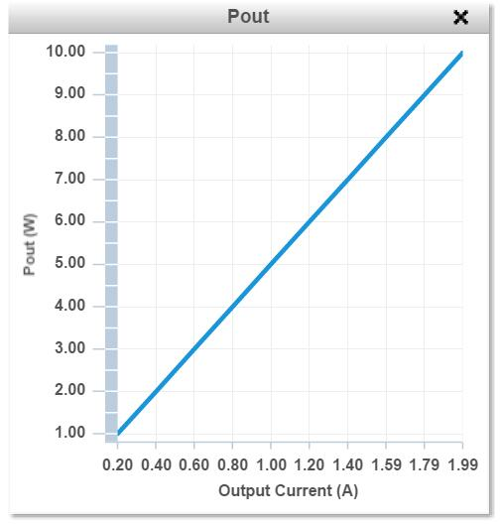

（图19在线仿真之输出功率）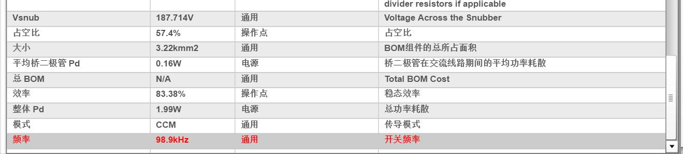

（图20 在线仿真之性能） 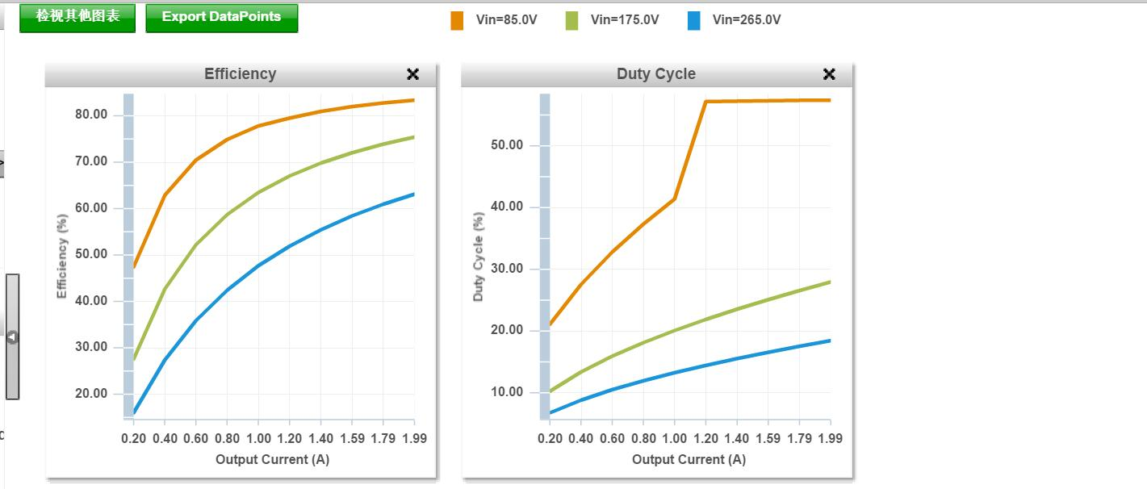

（图21在线仿真之效率对比）

**四、实验调试**

**4.1 UC3842实验调试**

实验调试图如图22-23所示

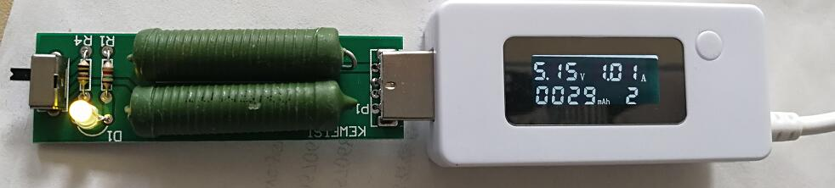

（图22 1A负载调试）

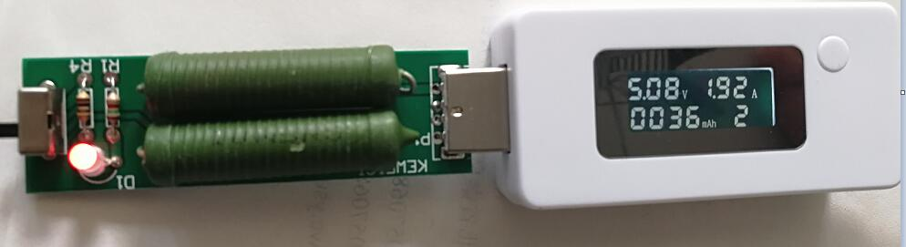

（图23 2A负载调试）

从实验调试结果看，虽然输出的电流和电压基本满足我们的需求，但是和预期的仿真结果又偏差，输出电压的波动比较大。

**4.2 CX7181实验调试**

实验调试结果如图24-25所示

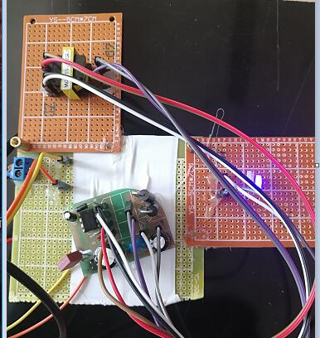

（图24 cx7181实验调试）

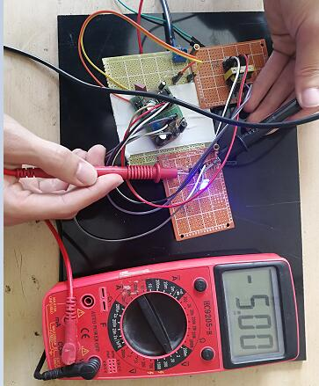

（图25 cx7181电压调试）

**4.3 ATC9213实验调试**

实验调试结果如图26-27所示

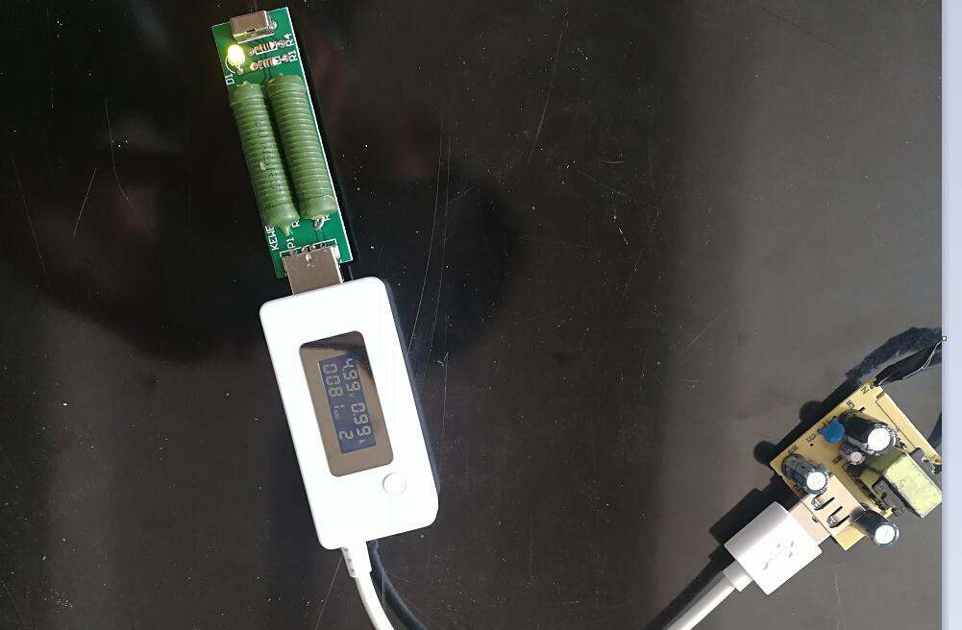

（图26 1A负载实验）

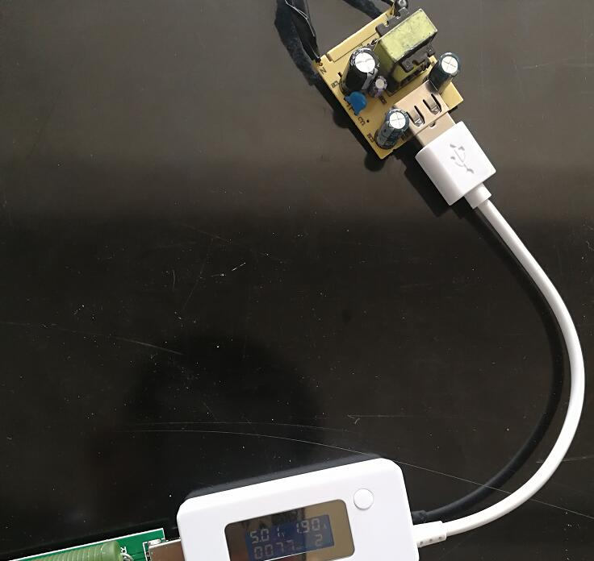

（图27 2A负载实验）

对比三种方案的实验结果，我们可以看到同步整流方案符合我们需求，在不同的负载下，输出电压基本保持在5v，实验结果也取决于芯片和器件的选择。

**五、参数计算**

**5.1参数设计**

变压器设计时，需要先确定电路参数如下：

1)输入电压范围：AC 85V~265V；

2)输出电压及电流：DC5V/2A；

3)最大开关频率 60khz；

4)最大占空比 50%

**5.2磁芯选择**

先计算出电源的输入功率*P=Pout/* (**指开关电源的效率，设为0.75)，由于

*Pout=Vout*Iout=5V*2A=10W。*即*Pin=10W/0.75=13.3W*，*Pin=10W/0.75=13.3W*，可用EE19磁心,Ae=23mm²

**5.3变压器匝比**

变压器的反激电压*Vor*设定为取值在60V～120V之间，这里*Vor*取80V，所以*N=Vor/Vout=80/5=16*

**5.4取样电阻**

由于不同电路的开关频率不一致，这里仅给出计算公式。

(公式1)

(公式2)

**5.5计算电感** (公式3)

**5.6原边匝数与副边匝数**

变压器的设计时最大磁感应强度不能大于0.4T，(铁氧体的饱和磁感应强度一般为0.4T左右)，由于单端反激电路工作在B-H的第一象限，磁心又存在剩磁Br约为 0.1T。所以最大的工作磁通Bmax 最大只有 0.4T-0.1T=0.3T。Bmax最大不能超过0.3T，所以在计算时B取值0.25T。

(公式4)

(公式5)

**5.7变压器漏感**

由于变压器不是理想器件，在制造过程中一定会存在漏感，漏感会影响到产品的稳定及安全，所以要减小漏感，三明治绕线方式可以减小漏感，需要同时兼顾 EMI 的要求。

**六、制作成本**

**6.1 UC3842方案**

**本方案制作成本如表1所示，部分价格和采购数量有一定关系，表中就一些重要的芯片列出价格。**

**表1 UC3842方案成本表**

|  |  |  |
| --- | --- | --- |
| 序号 | 材料 | 价格/元 |
| 1 | UC3842 | 0.56 |
| 2 | 保险丝 | 1 |
| 3 | 变压器 | 10 |
| 4 | 光耦 | 1 |
| 5 | 稳压二极管 | 0.8 |
| 6 | 总电容包 | 2 |
| 7 | 总电阻包 | 2 |
| 8 | 整流桥 | 1 |
| 9 | 二极管 | 0.8 |
| 10 | 电路板 | 5 |
| 总计 |  | 24.6 |

**注：电容电阻的价格仅供参考，本方案采用的是部分贴片部分直插，因数量不同价格也会随之改变。贴片电容和贴片电阻的封装一律采用0805封装。变压器由厂家打样，数量越多越便宜。**

**从表1我们可以看出该方案费用较低，根据市场，如果大批量采购，单块板子的成品价会在15元左右。而且该IC在市场应用很普遍，在手机充电器、电热枕头等方面都有其相应的产品，不过就电子行业的发展来说，有越来越多IC可以替代UC3842，如果产品适配器需求比较低，可以采取该方案。**

**6.2 CX7181方案**

**本方案制作成本如表2所示，部分价格和采购数量有一定关系，表中就一些重要的芯片列出价格。**

**表2 cx7181方案成本表**

|  |  |  |
| --- | --- | --- |
| 序号 | 材料 | 价格/元 |
| 1 | cx7181 | 0.8 |
| 2 | 保险丝 | 1 |
| 3 | 变压器 | 10 |
| 4 | 稳压二极管 | 1 |
| 5 | 总电容包 | 2 |
| 6 | 总电阻包 | 2 |
| 7 | 整流桥 | 1 |
| 8 | 二极管 | 0.8 |
| 9 | 电路板 | 5 |
| 总计 |  | 23.6 |

**对比表1和表2，我们可以发现本方案最大的区别就是去掉了光耦芯片，还有一部分的区别在表中无法表现出来，那就是器件的数量发生了改变，电路的结构也变得简单，如果大批量制作，该方案预计成本在10元左右。就表1和表2采用的两种方案而言，芯片的IC有很大的区别，cx7181内置了多种保护，具有恒压/恒流模式，而且芯片内部集成了温度保护、短路保护等多种保护，就安全性来说，该方案应该首选，而且该方案的大批量成本价也很低。**

**6.3 ATC9213同步整流**

**本方案制作成本如表3所示，部分价格和采购数量有一定关系，表中就一些重要的芯片列出价格**

**表3ATC9213同步整流成本表**

|  |  |  |  |
| --- | --- | --- | --- |
| 序号 |  | 材料 | 价格/元 |
| 1 |  | ATC9213 | 0.5 |
| 2 |  | ATC9200B | 0.5 |
| 3 |  | 变压器 | 10 |
| 4 |  | 稳压二极管 | 1 |
| 5 |  | 总电容包 | 2 |
| 6 |  | 总电阻包 | 2 |
| 7 |  | 整流桥 | 1 |
| 8 |  | 二极管 | 0.8 |
| 9 |  | 电路板 | 5 |
| 总计 |  |  | 22.8 |

**综合表1、表2、表3我们可以发现方案的成本价越来越低，虽然单个成本价相差不多，但是批量生产就可以大大降低费用，就其中的ATC9213同步整流方案在实际中应用的也较为广泛，也是目前手机充电器的主流方案，如三星等知名手机厂商。关于ATC9213同步整流方案而言，由于IC目前只有深圳市天芯源电子有限公司生产，就这一点我们这套方案所需的材料就产生了限制。**

**六、导师意见**

指导教师签字：

年 月 日

**七、审核意见**

中期考核分数：

考核组长签字：

年 月 日

说明：

1.中期报告版面设置为：A4纸，上下页边距分别为2.8cm；行间距设置为最小值22磅。

2.中期报告正文标题及内容字体设置为：小四号，宋体、Times New Roman字体。

3.本科毕业设计（论文）中期报告一般不少于1000字。

4.页面不够可加页。